[烟台毓璜顶医院肛肠科Miaoling Huang（音译：黄妙玲）团队论文被撤稿](https://mp.weixin.qq.com/s?__biz=Mzk3NTcyMjQ5NA==&mid=2247485253&idx=3&sn=fa4eaae02b6f3c050ba05dc2641aa78d)

清风编辑部[清风学术](javascript:void(0);)2025-04-26 08:01:02北京



2019年10月1日，一篇题为：MicroRNA?195 suppresses rectal cancer growth and metastasis via regulation of the PI3K/AKT signaling pathway（微小RNA-195通过调节PI3K/AKT信号通路抑制直肠癌生长和转移）的论文在《Molecular Medicine Reports》期刊发表，论文DOI：10.3892/mmr.2019.10717。

早在2020年，在Pupbeer学术监督平台上，国际知名学术打假人Elisabeth M Bik对该论文提出质疑，认为存在图像重复。

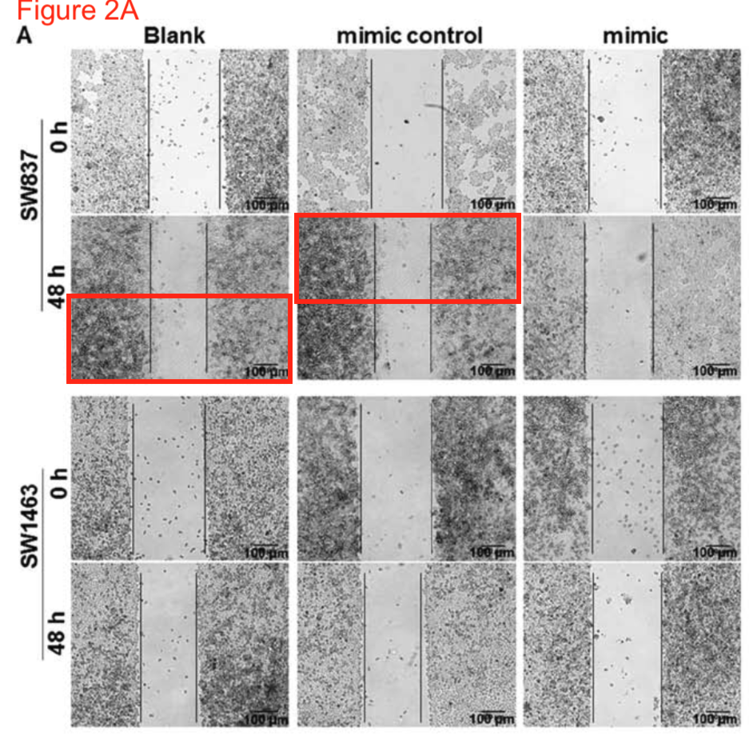

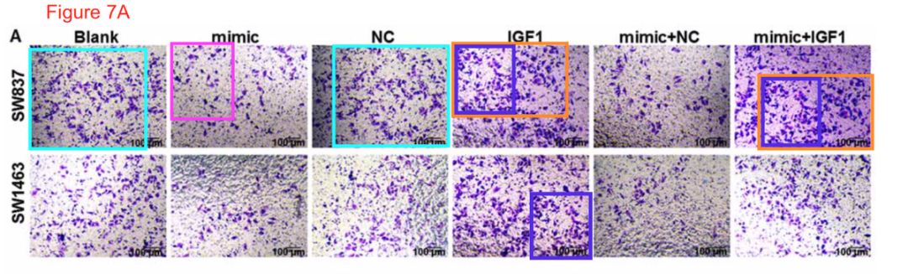

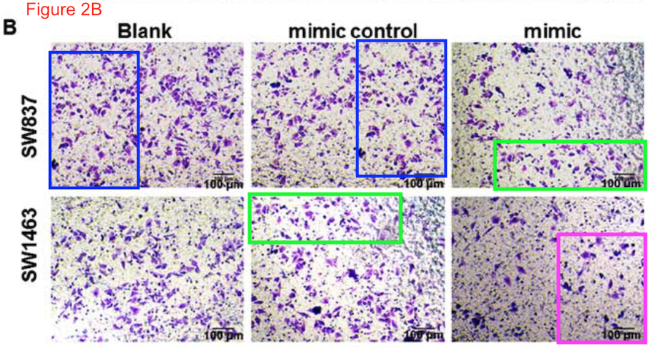

在Pupbeer平台上，作者一直无回应。

期刊编辑对所提供的数据缺乏信心，于2025年4月23日撤回该论文。

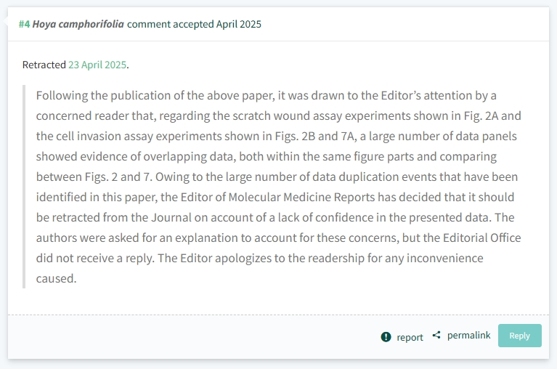

通讯作者：Miaoling Huang（音译：黄妙玲），疑为烟台毓璜顶医院肛肠科副主任医师。

**参考信息：**

https://pubpeer.com/publications/970E27562E2B37751B304BAA40AE79

https://www.spandidos-publications.com/10.3892/mmr.2019.10717

**声明：**

本报道中的信息来自学术网站公开资料，我们对其准确性及完整性不做任何保证，仅供读者参考。如有任何建议或查重需求，欢迎与我们联系。